Вводный противопожарный инструктаж

1. Обязанности и ответственность работников за соблюдение требований пожарной безопасности.
1.1. В соответствии со статьей 34 Федерального Закона от 21.12.1994 №69-ФЗ граждане имеют право на:
- защиту их жизни, здоровья и имущества в случае пожара;
- возмещение ущерба, причиненного пожаром, в порядке, установленном действующим законодательством;
- участие в установлении причин пожара, нанесшего ущерб их здоровью и имуществу;
- получение информации по вопросам пожарной безопасности, в том числе в установленном порядке от органов управления и подразделений пожарной охраны;
участие в обеспечении пожарной безопасности, в том числе в установленном порядке в деятельности добровольной пожарной охраны.
1.2. Граждане обязаны:
- соблюдать требования пожарной безопасности;
- при обнаружении пожаров немедленно уведомлять о них пожарную охрану;
- до прибытия пожарной охраны принимать посильные меры по спасению людей, имущества и тушению пожаров;
- оказывать содействие пожарной охране при тушении пожаров;
- выполнять предписания, постановления и иные законные требования должностных лиц государственного пожарного надзора.
1.3. В соответствии со статьей 34 Федерального Закона от 21.12.1994 №69-ФЗ ответственность за нарушение требований пожарной безопасности в соответствии с действующим законодательством несут:
собственники имущества;
руководители федеральных органов исполнительной власти;
руководители органов местного самоуправления;
лица, уполномоченные владеть, пользоваться или распоряжаться имуществом, в том числе руководители организаций;
лица, в установленном порядке назначенные ответственными за обеспечение пожарной безопасности;
должностные лица в пределах их компетенции.
Лица, указанные в части первой настоящей статьи, иные граждане за нарушение требований пожарной безопасности, а также за иные правонарушения в области пожарной безопасности могут быть привлечены к дисциплинарной, административной или уголовной ответственности в соответствии с действующим законодательством.
2. Основные положения законодательства Российской Федерации о пожарной безопасности. Правила противопожарного режима в Российской Федерации.
2.1. Нормативное правовое регулирование в области пожарной безопасности представляет собой принятие органами государственной власти нормативных правовых актов, направленных на регулирование общественных отношений, связанных с обеспечением пожарной безопасности (ст.20 Федерального закона от 21.12.1994 N 69-ФЗ «О пожарной безопасности»).
2.2. Техническое регулирование в области пожарной безопасности осуществляется в порядке, установленном законодательством Российской Федерации о техническом регулировании в области пожарной безопасности.
В соответствии с частью 1 статьи 4 Федерального закона от 22.07.2008 N 123-ФЗ «Технический регламент о требованиях пожарной безопасности» техническое регулирование в области пожарной безопасности представляет собой:
1) установление в нормативных правовых актах Российской Федерации и нормативных документах по пожарной безопасности требований пожарной безопасности к продукции, процессам проектирования, производства, эксплуатации, хранения, транспортирования, реализации и утилизации;
2) правовое регулирование отношений в области применения и использования требований пожарной безопасности;
3) правовое регулирование отношений в области оценки соответствия.
К нормативным правовым актам Российской Федерации по пожарной безопасности относятся технические регламенты, принятые в соответствии с Федеральным законом «О техническом регулировании», федеральные законы и иные нормативные правовые акты Российской Федерации, устанавливающие обязательные для исполнения требования пожарной безопасности.
К нормативным документам по пожарной безопасности относятся национальные стандарты, своды правил, содержащие требования пожарной безопасности, а также иные документы, содержащие требования пожарной безопасности, применение которых на добровольной основе обеспечивает соблюдение требований настоящего Федерального закона.
2.3. Правила противопожарного режима в Российской Федерации.
С 1 января 2021 года Постановлением Правительства РФ от 16 сентября 2020 года №1479 введены в действие новые Правила противопожарного режима в РФ. Ранее действующие Правила утратили силу.
Правила противопожарного режима в РФ устанавливают требования пожарной безопасности, определяющие порядок поведения людей, порядок организации производства и (или) содержания территорий, зданий, сооружений, помещений организаций в целях обеспечения пожарной безопасности.
Правила противопожарного режима в РФ обязательны для исполнения всеми руководителями и служащими органов государственной власти, органов местного самоуправления, организаций, работников организаций и граждан.
Обязательные требования пожарной безопасности - специальные условия социального и (или) технического характера, установленные в целях обеспечения пожарной безопасности федеральными законами и иными нормативными правовыми актами Российской Федерации, а также нормативными документами по пожарной безопасности (ст.1 Федерального закона от 21.12.1994 N 69-ФЗ «О пожарной безопасности»).
3. Общие требования по пожарной безопасности.
3.1. Все работники обязаны знать и выполнять требования правил противопожарного режима и не допускать действий, которые могут привести к пожару.
3.2. На территории запрещается:
3.2.1. разведение костров, использование открытого огня (мангалов, жаровен и др.) для приготовления пищи, а также сжигание мусора, травы, листвы и иных отходов, материалов и изделий;
3.2.2. запуск изделий из горючих материалов, принцип подъема которых на высоту, основан на нагревании воздуха внутри конструкции с помощью открытого огня, использование пиротехнических изделий;
3.2.3. курение, за исключением специально предусмотренных для этого мест, обозначенных знаками «Мест для курения».
3.3. Расстановка мебели, оргтехники и бытовых приборов в помещениях не должна препятствовать свободной эвакуации лиц их таких помещений.
3.4. Во всех помещениях запрещается:
3.4.1. курить (в том числе кальян, электронные сигареты и т.д.), пользоваться открытым огнем (жечь простые или ароматические свечи и т.п.);
3.4.2. эксплуатировать электропровода и кабели с видимыми нарушениями изоляции и со следами термического воздействия;
3.4.3. пользоваться розетками, рубильниками, другими электроустановочными изделиями с повреждениями;
3.4.4. эксплуатировать светильники со снятыми колпаками (рассеивателями) предусмотренными конструкцией, а также обертывать электролампы и светильники (с лампами накаливания) бумагой, тканью и другими горючими материалами;
3.4.5. пользоваться электроутюгами, электроплитками, электрочайниками и другими электронагревательными приборами, не имеющими устройств тепловой защиты, а также при отсутствии или неисправности терморегуляторов, предусмотренных их конструкцией;
3.4.6. применять нестандартные (самодельные) электрические электронагревательные приборы и удлинители для питания электроприборов, а также использовать некалиброванные плавкие вставки или другие самодельные аппараты защиты от перегрузки и короткого замыкания;
3.4.7. оставлять без присмотра включенными в электрическую сеть электронагревательные приборы, а также другие бытовые электроприборы, в том числе находящиеся в режиме ожидания, за исключением электроприборов, которые могут или должны находиться в круглосуточном режиме работы в соответствии с инструкцией завода-изготовителя;
3.4.8. самостоятельно производить работы, связанные с монтажом или ремонтом электрооборудования и электропроводки в помещениях.
3.5. На территории и в помещениях запрещается:
3.5.1. использовать первичные средства пожаротушения (огнетушители, пожарные рукава) не по назначению;
3.5.2. закрывать пожарные извещатели системы автоматической пожарной сигнализации целлофановыми пакетами, тканями и другими материалами.
4. Порядок действий при пожаре:
4.1. При обнаружении пожара или признаков горения в здании, помещении (задымление, запах гари, повышение температуры воздуха и др.) необходимо выполнить следующие действия:
4.1.2. немедленно сообщить об этом по телефону в пожарную охрану по телефону 101 или 112 (при этом необходимо назвать адрес объекта, место возникновения пожара, а также сообщить свою фамилию);
4.1.3. прекратить обучение;
4.1.4. сообщить о пожаре своему непосредственному руководителю;
4.1.5. предупредить о пожаре, находящихся в соседних помещениях людей, голосом или нажатием на ручной пожарный извещатель;
4.1.6. взять с собой документы, ценные вещи и незамедлительно покинуть помещение, при этом плотно закрыть окна и двери;
4.1.7. эвакуироваться из здания по лестнице. При эвакуации следует соблюдать спокойствие, не паниковать.
4.1.8. пользоваться лифтами при пожаре и/или его признаках категорически запрещается.
4.2. В случае невозможности выхода из помещения (комнаты) из-за дыма пламени, необходимо выполнить следующие действия:
4.2.1. отключить электроприборы;
4.2.2. плотно закрыть входную дверь;
4.2.3. намочить водой любую ткань, обрывки одежды или штор и плотно закрыть (заткнуть) ими щели двери изнутри помещения (комнаты);
4.2.4. закрыть окна, форточки, заткнуть вентиляционные отверстия во избежание тяги из коридора и проникновения дыма с улицы, подойти к окну, привлекая к себе внимание людей или прибывших сотрудников пожарных подразделений на улице, подавая сигналы яркой тканью (окна не открывать).
5. Первичные средства пожаротушения
5.1. Первичные средства пожаротушения – это устройства, инструменты и материалы, предназначенные локализации и (или) ликвидации загорания на начальной стадии (огнетушители, внутренний пожарный кран, вода, песок, кошма, асбестовое полотно, ведро, лопата и др.). Эти средства всегда должны быть наготове.
5.2. Углекислотные огнетушители (ОУ) предназначены для тушения загораний различных веществ и материалов, электроустановок под напряжением до 1000 В, двигателей внутреннего сгорания, горючих жидкостей, пожаров в музеях, картинных галереях, архивах, вычислительных центрах и компьютерных классах. ОУ состоит из ручки для переноски огнетушителя, запорно-пускового устройства, раструба, сифонной трубки и стального баллона.
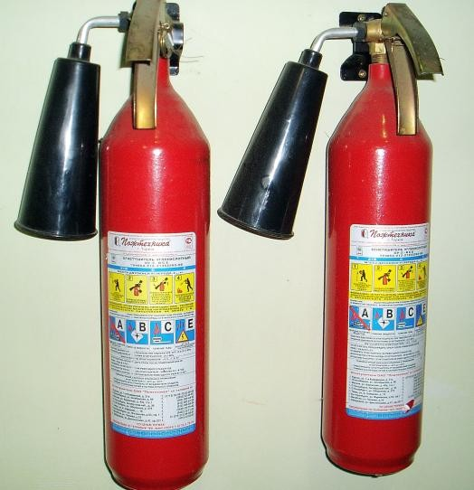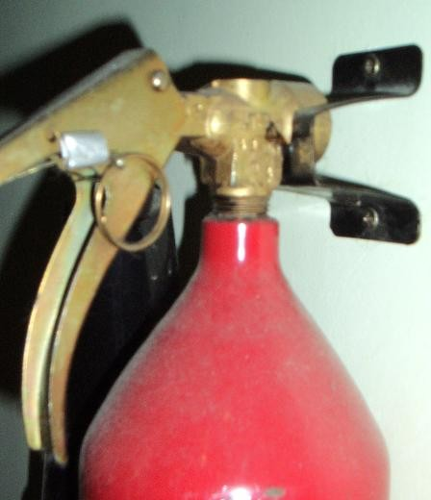
3
5
2
1
4
Рисунок 1 - Углекислотный огнетушитель типа ОУ-3
1. Запорно-пусковое устройство.
2. Баллон с зарядом (двуокись углерода).
3. Раструб.
4. Чека.
5. Рычаг.
Для приведения в действие огнетушителя необходимо: сорвать пломбу, выдернуть чеку, направить раструб в основание пламени, нажать рычаг запорно-пускового устройства до упора. Принцип действия основан на вытеснении двуокиси углерода избыточным давлением. При открывании запорно-пускового устройства двуокись углерода (СО2) по сифонной трубке поступает к раструбу. СО2 из сжиженного состояния переходит в твердое (снегообразное). Температура резко (до -70С) понижается. Огнетушащее действие углекислоты основано на охлаждении зоны горения и заполнения зоны горения инертным (негорючим) веществом до концентраций, при которых происходит прекращение реакции горения. Продолжительность подачи огнетушащего вещества ОУ-3 – не менее 8 секунд. Длина струи огнетушащего вещества – не менее 3 метров.
5.3. Порошковые огнетушители 9 (ОП) используются в качестве первичного средства для тушения пожаров класса A (твердых горючих веществ), B (горючих жидкостей), C горючих газов), E (электрооборудования под напряжением до 1000 В). В качестве огнетушащего средства используется специальный порошок – мелкодисперсная смесь карбонатов, фосфатов, неорганических солей, высокодисперсного диоксида кремния и добавок для текучести нерастворимых в воде минералов и их смесей.
ОП состоит для переноски огнетушителя, запорно-пускового устройства, шланга или сопла, манометра, сифонной трубки, рабочего газа и корпуса.

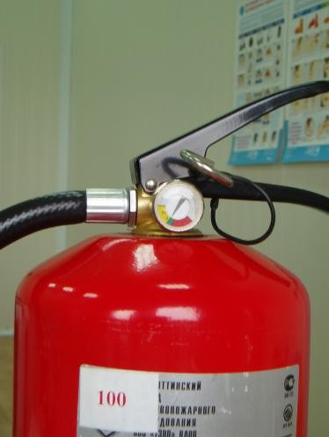
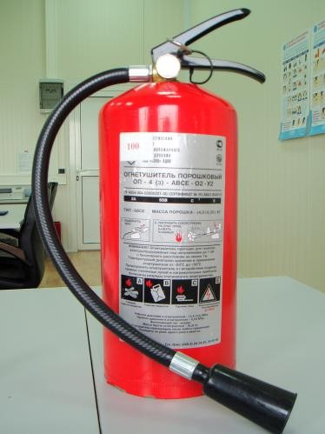
1
4
2

Рисунок 2 - Порошковый огнетушитель типа ОП-4(з)
- Запорно-пусковое устройство.
- Корпус с зарядом (порошок) и рабочим газом.
- Раструб.
- Манометр.
- Чека.
- Рычаг
Для приведения в действие огнетушителя необходимо: сорвать пломбу, выдернуть чеку, направить шланг в основание пламени, нажать рычаг запорно-пускового устройства до упора. При приведении в действие порошок вытесняется газом по сифонной трубке в шланг и к стволу насадке или сопло. Продолжительность подачи огнетушащего вещества ОП-4,5 – не менее 10 секунд. Длина струи огнетушащего вещества – не менее 3 метров. Необходимо учесть, что при тушении порошковым огнетушителем в закрытом помещении создается облако порошка, которое затрудняет дыхание, и снижает видимость.
5.3. При тушении газовыми или порошковыми огнетушителями электроустановок необходимо соблюдать безопасное расстояние (не менее 1м) от сопла и корпуса огнетушителя до токоведущих частей.
5.4. Тушение пожара с использованием внутреннего противопожарного водоснабжение проводится расчетом из двух человек:
№1 №2 №1 №2
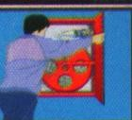
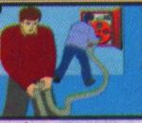
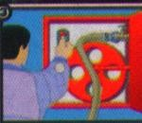
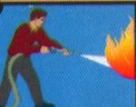
№ 1 - открывает шкаф и проверяет подсоединение рукава к крану и ствола к рукаву.
№ 2 - прокладывает (раскатывает) пожарный рукав к очагу пожара.
№ 1 - убедившись, что № 2 полностью проложил рукав, открывает кран и включает насос-повыситель (если он есть).
№ 2 - работает со стволом по тушению пожара.

